Учения в школе №167

Несмотря на сложную эпидемиологическую обстановку в городе и различные ограничения, введенные в период эпидемии, подготовка к новому учебному году в общеобразовательных учреждениях осуществляется по плану. А также своевременно проводится проверка противопожарного состояния учреждений образования и готовность к эвакуации в случае чрезвычайной ситуации.
Так 25 августа в Центральном районе на улице Херсонской неожиданно стали собираться пожарные автомобили. Подразделения 7 пожарно-спасательной части выехали по автоматическому номеру 1-1 Бис. Причиной послужило условное обрушение перекрытий в средней общеобразовательной школе №167 Центрального района. Пожарными подразделениями были отработаны действия по спасению людей в условиях обрушения конструкций. В частности, эвакуация людей из здания по маршевым лестница главного входа и запасного выхода, тушение возможного очага пожара, а также разбор завалов и спасение людей.
В результате данных пожарно-тактических занятий был отработан алгоритм действий работников школы в условиях чрезвычайной ситуации, а также взаимодействие подразделений пожарной охраны с представителями объекта и службами жизнеобеспечения города.
По окончании мероприятия с работниками общеобразовательного учреждения сотрудниками управления по Центральному району проведен дополнительный инструктаж с разъяснением обязательных требований пожарной безопасности.

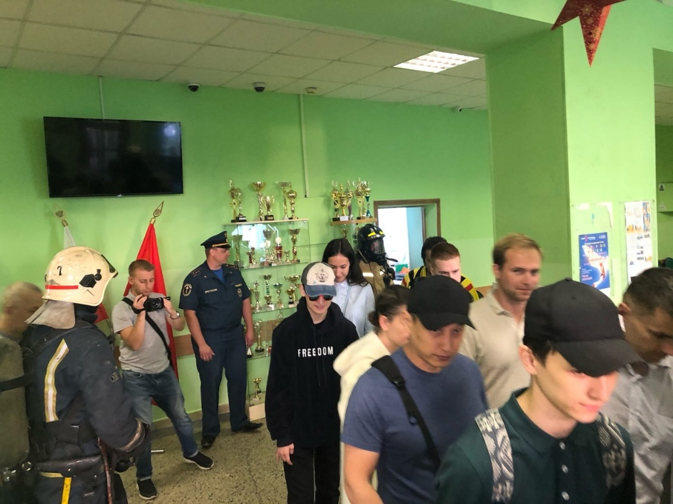
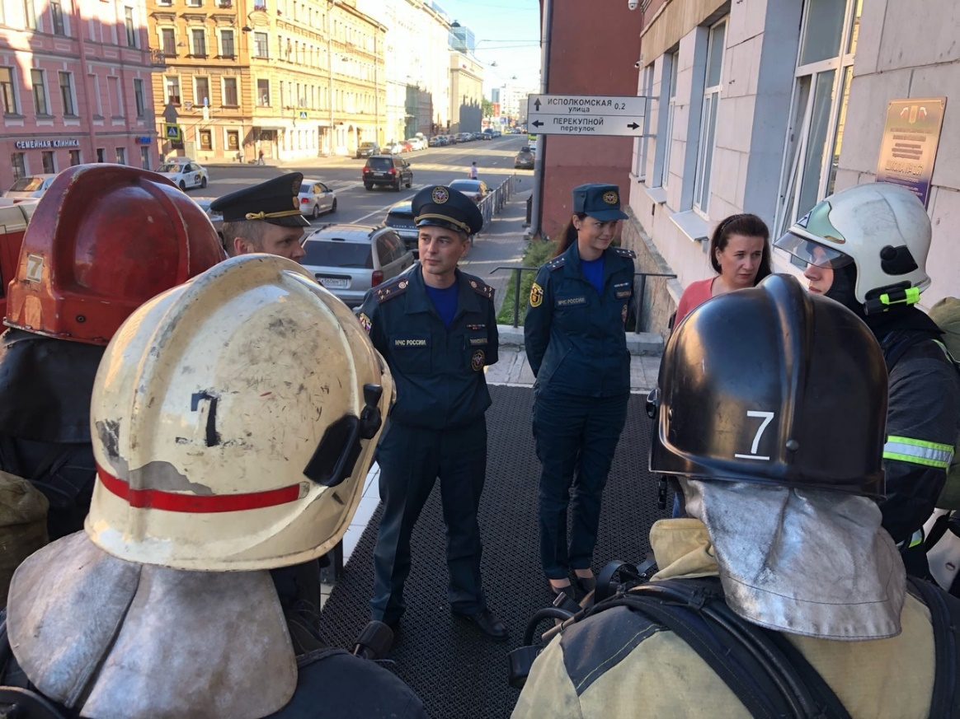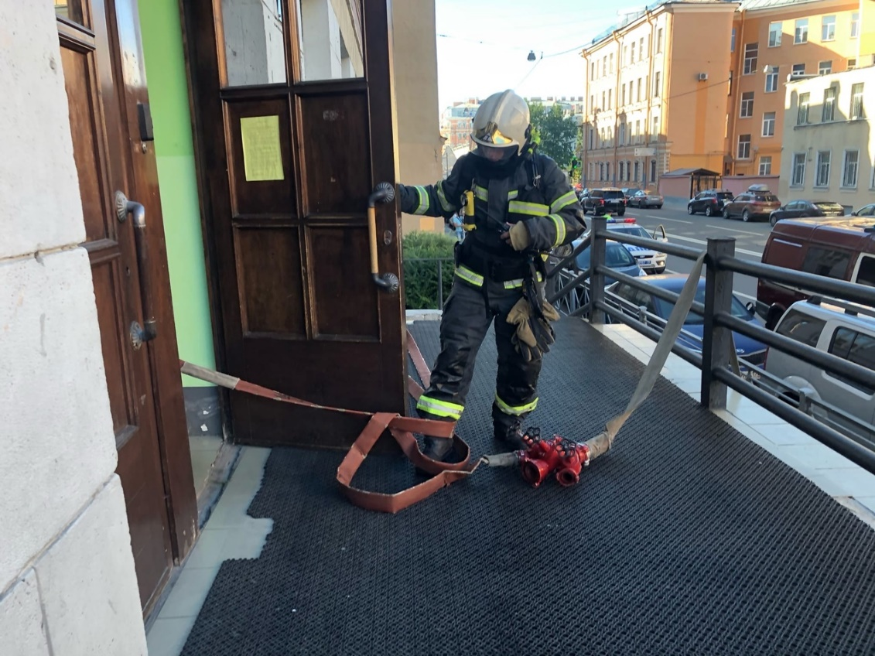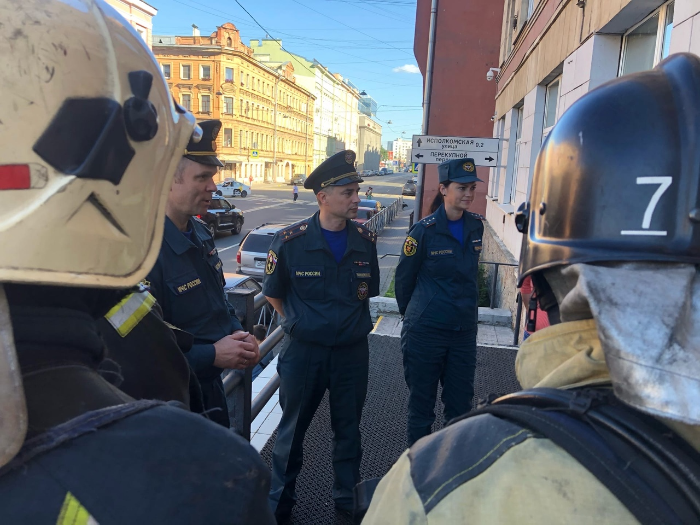

Управление по Центральному району
25.08.2020

